|  |  |  |  |  |
| --- | --- | --- | --- | --- |
| **EMB00004e70326a** | | **데이터융복합∙소비자리서치 전문 연구기관**  **컨슈머인사이트 보도자료** | | |
| 기관 | 컨슈머인사이트 | | 이메일 | kimmh@consumerinsight.kr |
| 문의 | 김민화 연구위원 | | 연락처 | 02) 6004-7643 |
| 배포일 | 2023년 6월 29일(목) 배포 | | 매수 | 총 3매 |

|  |  |  |
| --- | --- | --- |
|  | **고물가 시대의 여행, 기간과 비용 줄이는 ‘알뜰여행’으로**  **컨슈머인사이트 ‘주례 여행 기획조사’로 본 국내여행비 지출 추이** |  |
|  | **- 국내여행 시 지출한 평균 경비 23만원, 1일당 7.8만원**  **- 코로나 기간 계속 증가하다 작년 9월 정점으로 감소세**  **- 여행기간 조금씩 짧아지고 지출 비용도 줄어**  **- 고물가로 줄이기 힘든 식음료비 비중 증가하고 숙박비는 감소** |  |

○ 단기간, 저비용의 ‘알뜰여행’ 트렌드가 현실로 다가왔다. 여행기간도 비용도 줄어들면서 사실상 코로나 전인 2019년 예산으로 고물가 시대인 2023년의 여행을 하는 모습이다.

○ 데이터융복합·소비자리서치 전문기관 컨슈머인사이트가 2015년 8월부터 수행하는 ‘주례 여행행태 및 계획조사’(매주 500명, 연간 2만6000명)에서 소비자의 국내여행 경비 지출 추이를 분석하고 코로나 이전과 비교했다.

□ 컨슈머인사이트는 ‘주례 여행행태 및 계획조사’의 주요 결과를 정리한 ‘월간 국내·해외 여행동향 보고’를 매달(마지막주 수요일) 무료 공개하고 있다. 이 보도자료는 6월 28일 발간한 ‘월간 국내·해외 여행동향 보고_5월’의 핵심 내용을 분석한 것이다. 월간 보고서 전문은 컨슈머인사이트 홈페이지에서 볼 수 있으며 무료 다운로드도 가능하다.

□ 해당 데이터는 한국지능정보사회진흥원(NIA)의 빅데이터센터구축사업을 통해, 한국문화정보원 문화빅데이터플랫폼 마켓C [www.bigdata-culture.kr](https://www.bigdata-culture.kr/bigdata/user/main.do)에서도 공개되고 있다.

**■ 여행 총 경비, ’22년 9월보다 4.9만원 줄어들어**

○ 5월 조사에서 국내여행의 1인당 총경비 평균은 23.0만원이었다**[그림]**. 평균 여행기간이 2.96일임을 감안하면 1일당 평균 7.8만원을 쓴 셈이다. 그 동안의 추이를 보면 코로나 전인 ’19년 상반기 20.6만원에서 꾸준히 상승해 작년 9월 27.9만원으로 최고점을 찍은 후 지속적인 하락세다. 지난 5월에는 23.0만원까지 떨어져 2년여만에 최저치가 됐다.

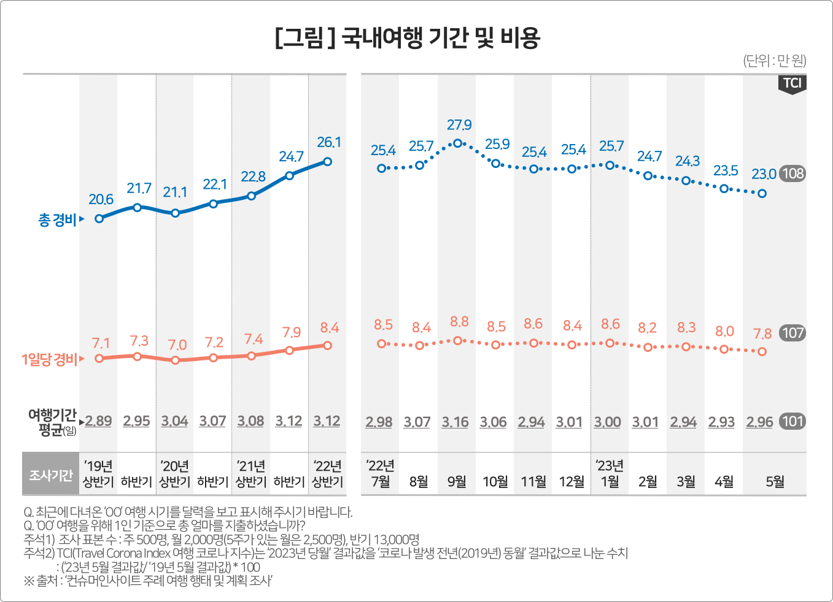

□ 1일당 경비도 물가 상승기인 ’22년 9월 최고치 8.8만원을 찍고 지난 5월에는 7.8만원으로 떨어졌다. 평균 여행기간도 ’22년 9월 3.16일을 찍고 지난 5월 2.96일이 됐다. 여행경비, 기간 모두 작년 9월을 고점으로 감소하는 추세는 동일하다.

○ 코로나 전과의 차이를 명확히 비교하기 위해 코로나여행지수(TCI : Travel Corona Index)를 적용한 결과, 5월 기준으로 국내여행 총 경비 TCI는 108, 1일당 경비 TCI는 107이었다. 2019년 같은 기간에 비해 7, 8% 더 썼다는 의미다. 여행기간 TCI는 101로 엇비슷했다.

□ ‘코로나여행지수(TCI : Travel Corona Index)’는 코로나 전후 변화 정도를 쉽게 파악할 수 있도록 컨슈머인사이트가 개발한 지수다. 코로나 발생 전인 2019년과 현재의 차이를 수치로 비교해 직관적으로 보여준다. 지수 100을 기준으로 숫자가 클수록 더 많이 증가, 작을수록 더 크게 감소했음을 뜻한다.

○ 그러나 ’19년에 비해 소비자 물가가 더 크게 상승(+11.5%, ’19년 5월~’23년 5월 통계청 소비자물가지수 환산)한 점을 감안하면 실제 경비는 오히려 줄었다고 볼 수 있다. 게다가 국내여행 TCI는 계속 낮아지고 있다. 지난 3개월(3~5월) 동안 총 경비 TCI는 117→115→108로, 1일당 경비 TCI는 119→111→107로 감소해 모두 코로나 전 수준에 근접했다. 국내 여행자는 2019년 수준의 예산으로 2023년의 여행을 하고 있다고 해도 과언이 아니다.

■ **알뜰여행 중에도 식음료비는 유지, 숙박비는 감축**

○ 이는 여행 경비의 지출 구성비에도 큰 변화를 가져왔다. ’22년 9월 여행비 지출은 식음료가 32%로 1위, 숙박이 28%로 2위였다. ’23년 5월 식음료는 2%p 증가한 34%, 숙박은 2%p 감소한 26%로 두 지출 항목 간의 차이는 4%p에서 8%p로 벌어졌다. 총비용이 감소하는 가운데서도 식음료비는 늘리고, 숙박 비용은 줄였다는 의미다. 숙박 시장의 수요 변화가 일어나고 있다.

|  |
| --- |
| 컨슈머인사이트는 **비대면조사**에 **효율적**인 **대규모 온라인패널**을 통해 **자동차, 이동통신, 쇼핑/유통, 관광/여행, 금융** 등 다양한 산업에서 요구되는 **전문적이고 과학적인 리서치 서비스**를 제공하고 있습니다. **다양한 빅데이터**를 **패널 리서치 데이터**와 **융복합 연계**하여 데이터의 가치를 높이고 이를 다양한 산업에 적용하는 데 집중하고 있습니다. 특히 최근에는 **100% 모바일 기반**으로 **전국민 표본 대표성**을 가진 **조사 플랫폼 ‘국대패널’**을 **론칭**하고 **조사업계 누구나 사용할 수 있도록 개방**했습니다. |

이 결과는 컨슈머인사이트 소비자동향연구소가 매주 여행소비자 500명(연간 2만 6000명 조사)을 대상으로 수행하는 ‘주례 여행 행태 및 계획 조사’를 바탕으로 한다. 매주 업데이트되는 조사 결과와 분석 리포트는 [www.consumerinsight.kr/travel](http://www.consumerinsight.kr/travel/)에서 볼 수 있으며, 2017-2021년 조사 결과를 요약한 자료도 다운로드 받을 수 있다. ([리포트 다운로드 받기](https://www.consumerinsight.co.kr/leisure-travel/r_report))

---------------------------------------------------------------------------------------------------------------------

Copyright ⓒ Consumer Insight. All rights reserved. 이 자료의 저작권은 컨슈머인사이트에 귀속되며 보도 이외의 상업적 목적으로 사용할 수 없습니다

|  |  |  |
| --- | --- | --- |
| **For-more-Information** | | |
| 김민화 컨슈머인사이트 연구위원/Ph.D | kimmh@consumerinsight.kr | 02)6004-7643 |
| 현소리 연구원 | hyunsr@consumerinsight.kr | 02)6004-7658 |